FASES REQUERIMIENTO DE SOFTWARE

1. DESCRIPCION GENERAL DEL REQUERIMIENTO 2
2. FASE DE FORMALIZACIÓN 3
3. ANALISIS DE REQUISITOS Y REQUERIMIENTOS 4
5. LEVANTAMIENTO DEL REQUERIMIENTO DETALLADO 8

DESCRIPCION GENERAL DEL REQUERIMIENTO

PROYECTO | Abogabot
Nombre Requerimiento: | Automatizar solicitudes mediante servicio web, desarrollo web
Fecha Solicitud: | 27/02/2022
Responsable Funcional designado por el equipo de desarrollo de software: | Eitan Raúl Chávez Rivera

FASE DE FORMALIZACIÓN

Descripción de la Solicitud
Usuario Solicitante
Creación de página web, formularios, creación de cuentas para los nuevos usuarios, así como la autentificación. Notificaciones de nuevas solicitudes por medio de Word document al administrador.
Líder Funcional
Sitio web, cuentas para end-users como método de autentificación. Notificaciones al administrador del sitio sobre nuevas solicitudes, recibirá un documento Word con los datos que el usuario llenó en el formulario

FIRMAS DE ACEPTACIÓN:

________________________________ _______________________________
Nombre Responsable Solicitud Nombre Líder OTI
Dependencia Solicitante Oficina Tecnologías de la Información

ANALISIS DE REQUISITOS Y REQUERIMIENTOS

Fecha Inicio | 27/02/2022 |  | Fecha Final | 04/03/2022
Modelamiento de Negocio
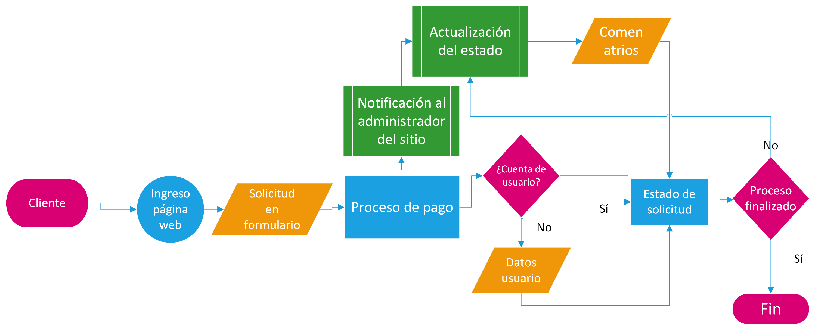

Términos de Referencia
Alcance de la solución | Con el producto o software se tendrá como nuevas funcionalidades: Un servicio web el cual permitirá la creación y administraciones de los clientes. Entregará documentos Word una vez el usuario llene los formularios. El administrador recibirá la notificación vía email. Contará con un dashboard para visualizar los ingresos recibidos. El servicio será compatible para plataformas móviles como Android y IOS.  Por su parte, este servicio no aumentará de forma automática y directa la cartera de clientes, este alcance dependerá exclusivamente del manejo y estrategias que los stakeholders empleen en el servicio, no contará con llenado predeterminado de los formularios.
Requerimientos Funcionales y criterios de aceptación y | -Creación, modificación y manejo de cuentas.  -Empleará el manejo de notificaciones tanto al administrador del sitio por llenado de formularios, así como la notificación al usuario por conocer el estado del proceso de su solicitud.  -Existe compatibilidad en plataforma web
Requerimientos no Funcionales y de calidad | -Los diseños en el sitio web son claros y manejan paletas de colores azul marino y blanco, así como propuestas de otros colores que cumplan con la aceptación del stakeholder.
Interesados en la solución
  Nombre/Rol/Perfil | Descripción
  NA/ Stakeholders/ Conjunto de abogados | Expresarán los requerimientos del producto y características claves, participarán continuamente mediante la aprobación o retroalimentación de prototipos/ mockups/ deliverables, etc.
  Eitan Raúl Chávez Rivera/ Project manager/ NA | Realizará la toma de requerimientos, rectificará y clarificará los mismos para evitar ambigüedades. Mantendrá la comunicación con los stakeholders y el DevTeam. Atenderá cambios solicitados en el producto y establecerá tiempos para entregas del mismo así como avances del mismo.
  Eitan Raúl Chávez Rivera/ DevTeam/ NA | Ejecutará los requerimientos en su etapa de desarrollo tomando en cuenta los requerimientos funcionales y no funcionales.
Precondiciones | Se realizará una toma de requerimientos, obtención del buyer persona/ público objetivo y se definirá el SDLC o modelo de desarrollo.
Requisitos Técnicos | Tipo de Desarrollo | Web Escritorio Móvil Servicio Web  Servicio Windows Otro:__________________
Requisitos Técnicos | Base de Datos | Oracle  SQL Server  MySQL  MongoDB  Otro:__________________ |  |  | Versión  _______  _______  _______  _______  _______  _______
Requisitos Técnicos | Lenguaje | C#  VB  PHP  Java  JavaScript  Otro:___________________ |  |  | Versión  _______  _______  _______  _______  _______  _______  _______
Viabilidad Técnica | Luego de adelantado el análisis de los requisitos y requerimientos es viable proponer una solución técnica para esta solicitud: SI (X ) NO ( )

- FASE DE PLANEACIÓN Y GERENCIA DEL PROYECTO

Responsable |  |  | Eitan Chavez |  | Fecha |  |  |  | 27/02/2022
Plan estratégico de fases del proyecto
N° | Nombre Etapa | Actividad |  | Rol Responsable |  | Fecha Inicio | Fecha Fin | Comentarios
1 | Requerimientos | Toma de requerimientos y su validación |  | Project manager |  | 27/02/22 | 27/02/22
2 | Scrum plan | Ejecución de los sprints, daily y backlogs |  | Project manager |  | 27/02/22 | 04/03/22
3 | Coding | Desarrollo del producto |  | DevTeam |  | 27/02/22 | 04/03/22
4 | Testing | Verificación y pruebas errores |  | DevTeam |  | 27/02/22 | 04/03/22
5 | Deploying | Entrega del producto |  | Project manager |  | 04/03/22 | 04/03/22
Diagrama de planeación


NOTA: Las fechas de planeación establecidas en este documento son aproximadas y estarán sujetas a modificaciones que surjan por control de cambios u otros factores.

LEVANTAMIENTO DEL REQUERIMIENTO DETALLADO

HISTORIAS DE USUARIO
Nº. |  | 001
Titulo |  | Creación de cuentas
Fecha |  | 27/02/2002
Estimación |  | 1
Característica/Funcionalidad
Como usuario quiero registrarme en la página web de esta forma
Razón/Resultado
Con la finalidad de manejar mis operaciones a futuro
Criterios de Aceptación
Nº | Titulo |  | Contexto |  |  | Evento
1... | Ingreso del empleado a la plataforma |  | En caso de que ingresa el número de identificación del funcionario y es inexistente debe generar un mensaje de error. |  |  | Cuando el empleado intenta ingresar diligenciando en el formulario identificación y nombre
2 | Control de tiempo de respuesta |  | Registrar un tiempo superior a media hora y evidenciar que se genera una alerta de atención tardía |  |  | A partir del momento en que se efectúa el cierre del caso de atención al cliente por parte del empleado
Firmas de aceptación
Nombre |  |  |  | Dependencia | Teléfono |  | Firma
NA |  |  |  | NA | NA |  | NA

Nota: En caso de considerar limitado el uso de UML, es posible utilizar diagramas Ad Hoc.

